新 书 推 荐

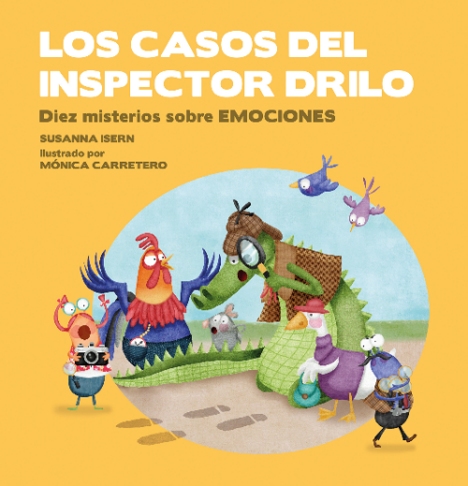
中文书名：《鳄鱼探长来破案：关于情绪的10个秘密》
英文书名：THE CASES OF INSPECTOR CROC
西语书名：LOS CASOS DEL INSPECTOR DRILO: DIEZ MISTERIOS SOBRE EMOCIONES
作 者：Susanna Isern and Mónica Carretero
出 版 社：NubeOcho
代理公司：S. B. Rights/ ANA/ Emily Xu
页 数：48页
出版时间：2023年10月
代理地区：中国大陆、台湾
审读资料：电子稿
类 型：桥梁书
版权已授：波兰、俄罗斯

内容简介：

福里斯特维尔村里有许多谜团，鳄鱼探长和他的助手总是在通过蛛丝马迹、寻找线索来破解它们。这个绘本中有十个案件，每一个案件都是由一种情感引起的：羞愧、悲伤、嫉妒、爱、厌恶……鳄鱼探长描述着每一种情绪：它是什么感觉，以及如何识别它。

这是一本有趣的手册，试图通过谜团解释情感，以一种新颖的方式让小读者们在解决案件的同时理解不同的情感。

作者简介：

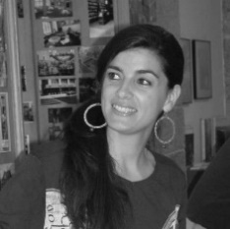
苏珊娜·伊森（Susanna Isern），是一名儿童心理学家、教师、作家和三个孩子的母亲。她毕业于巴塞罗那大学心理学专业，专攻临床和健康心理学，并在马德里康普卢腾斯大学获得硕士学位。她出版了100多本书，被翻译成35种语言，在全球销售了100多万册。2021年苏珊娜也出版了第一本成人亲子育儿书作品《如何培养教育出快乐的孩子》。苏珊娜在全世界有超过50万读者群体。苏珊娜的The Magic Ball of Wool在2013年美国的月光儿童图书奖（Moonbeam Children’s Book Awards）中获得银奖，What are you scared of, Little Mouse?再次获得2015年美国月光童书银奖，El momento perfecto入围2016 Kiriko图书奖终选名单，La música del mar获得2017年美国月光图书最佳西班牙语童书金奖，童年Cartas en el bosque获得美国月光童书4-8岁类别银奖，她的书El Emocionómetro del Inspector Drilo于2018年和2019年分别被两家剧团改编登上舞台剧银幕。Bogo the Fox Who Wanted Everything（简体中文已回归）获得了青年图书馆协会精选奖。苏珊娜曾经是一名私人理疗师，也曾在大学教授心理学专业，现在她把对写作的热情与心理学专业知识结合起来，创作了许多优秀的作品。
http://susannaisern.blogspot.com/
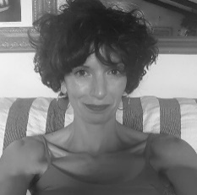
莫妮卡·卡雷特罗（Mónica Carretero）是自学成才的插画家。她在西班牙享有很高的声望，同时她的书也在英国、韩国、澳大利亚和美国出版。她的插图色彩丰富，传达着欢乐、活力、享受……她的作品曾在英国和美国获得了许多奖项，包括：伦敦书展、拉丁美洲图书奖和美国书展等。迄今为止，她共出版了70多本书。

内页插图：

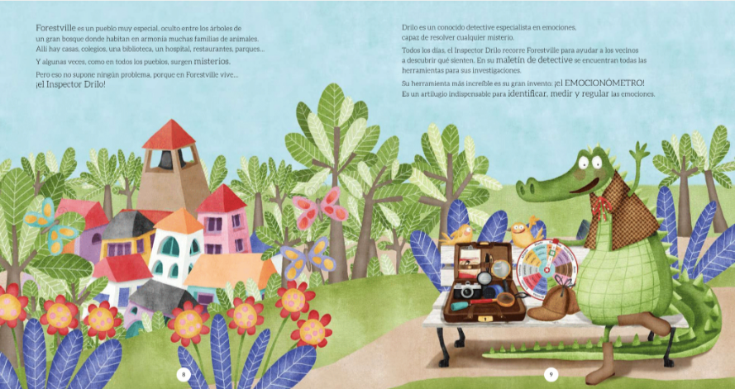
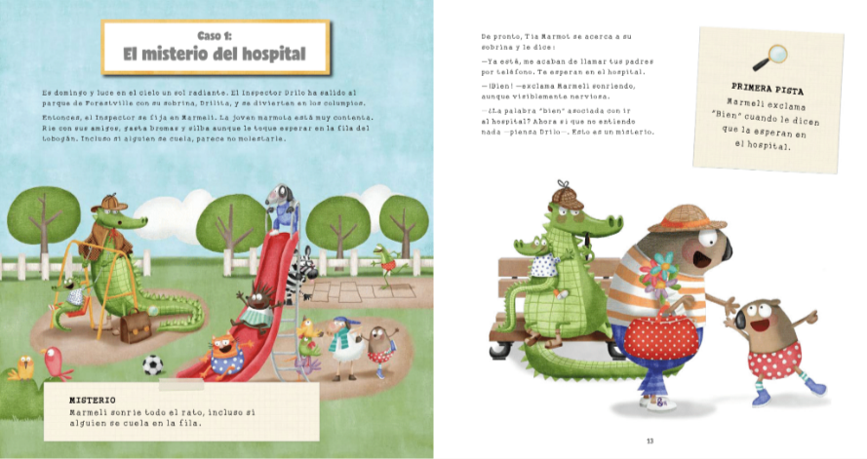
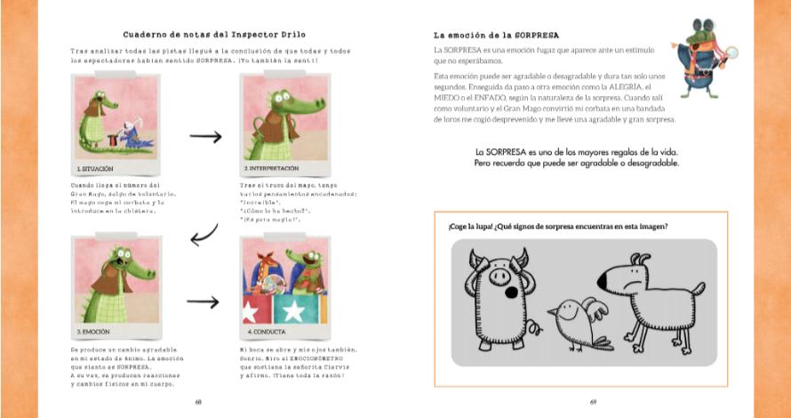
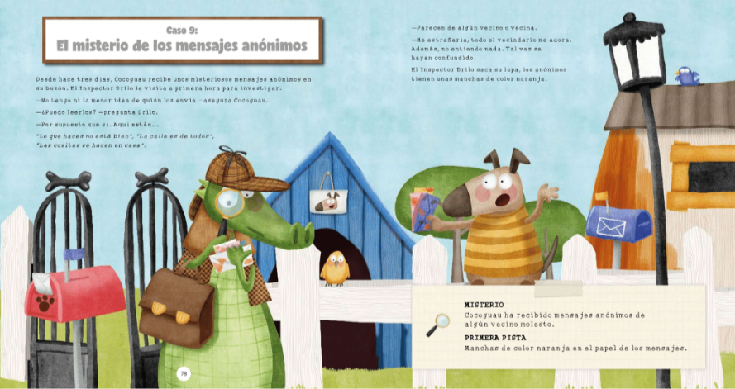

感谢您的阅读！
请将反馈信息发至：版权负责人
Email：Rights@nurnberg.com.cn
安德鲁·纳伯格联合国际有限公司北京代表处
北京市海淀区中关村大街甲59号中国人民大学文化大厦1705室, 邮编：100872
电话：010-82504106, 传真：010-82504200
公司网址：http://www.nurnberg.com.cn
书目下载：http://www.nurnberg.com.cn/booklist_zh/list.aspx
书讯浏览：http://www.nurnberg.com.cn/book/book.aspx
视频推荐：http://www.nurnberg.com.cn/video/video.aspx
豆瓣小站：http://site.douban.com/110577/
新浪微博：安德鲁纳伯格公司的微博_微博 (weibo.com)
微信订阅号：ANABJ2002

